**Nama Tim:** Push & Pull

**Topik Fitur**: Absensi kehadiran mahasiswa

**Anggota:**

1. Edwin Tantawi (201111994)
2. Diki Aditama (201111910)
3. Adventus Totti Mariano Simbolon (201111897)
4. Katon Surya Atmaja (171112909)

**Absensi Kehadiran Siswa**

**Pengembangan**

*Link Github repository:*[***Github repository***](https://github.com/katonsa/0_absensi_scrum)

Kebutuhan dari pengguna (User)

Mahasiswa memerlukan sistem absensi jarak jauh ( E - Absensi ) untuk kebutuhan perkuliahan sinkron maya.

Kebutuhan dari sisi admin

Pihak akademik memerlukan data mahasiswa yang hadir dalam perkuliahan secara online untuk mengisi daftar absensi mahasiswa.

Analisis sistem yang akan dikembangkan :

* Mahasiswa melakukan login menggunakan email/NIM pada website kampus.
* Mahasiswa memilih bagian “Absensi” pada website dan terdapat informasi “Belum Hadir” dengan tulisan berwarna merah.
* Terdapat pilihan “Hadir” dan “Tidak Hadir” pada kelas mata kuliah yang sedang berjalan.
* Saat memilih opsi “Hadir” maka website akan memberikan tanda keterangan sudah hadir dengan mengganti status menjadi “Sudah Absen” berwarna hijau.
* Saat memilih opsi “Tidak Hadir” mahasiswa akan dimintai keterangan perihal tidak bisa mengikuti kegiatan perkuliahan.
* Data mahasiswa akan langsung dikirimkan ke admin website kampus untuk kemudian diproses ke langkah selanjutnya.
* Data mahasiswa yang “Hadir” akan langsung disimpan ke dalam catatan absensi mahasiswa yang selanjutnya menjadi acuan dosen mata kuliah untuk melakukan rekap absensi yang dijadikan acuan untuk mengevaluasi mahasiswanya.
* Data mahasiswa yang “Tidak Hadir” akan di review ulang oleh dosen dan pihak kampus, untuk memberikan atau tidak memberikan izin terhadap mahasiswa yang memilih “Tidak Hadir”
* Mahasiswa dapat melihat rekap absensi pada minggu pertama perkuliahan sampai minggu terakhir perkuliahan.

**User story**

|  |
| --- |
| Sebagai mahasiswa, saya dapat melakukan absensi. |
| Sebagai mahasiswa, ketika saya dapat memberikan keterangan saat absensi ketika izin |
| sebagai mahasiswa, saya dapat melihat rekapitulasi absensi pada minggu pertama perkuliahan sampai minggu terakhir perkuliahan. |
| sebagai dosen, saya dapat melihat catatan absensi mahasiswa. |

**Jaminan Kualitas**

Dari user story di atas, maka mahasiswa dapat melakukan absensi dan juga melihat absensi kehadirannya di kelas. Dimana saat mahasiswa hadir di kelas, maka mahasiswa tersebut akan dinyatakan hadir. Dan jika tidak masuk kelas, akan dimintai keterangan mengapa tidak hadir pada mata kuliah tersebut.

Dosen pengampu mata kuliah juga dapat melihat kehadiran mahasiswa nya.

**Lingkungan pengujian**

**User persona mahasiswa**

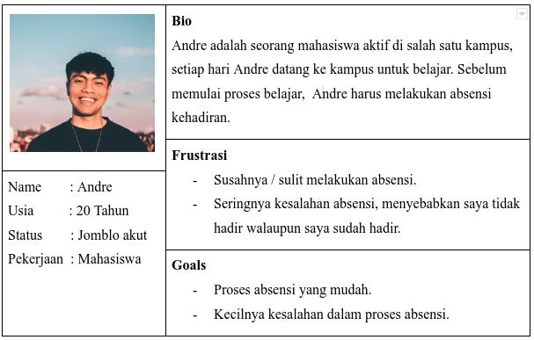

**User persona dosen**

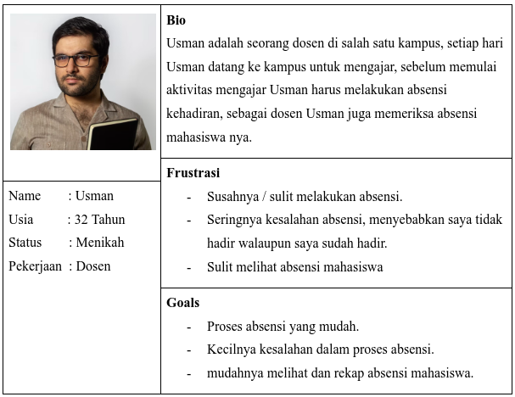

**Skenario pengujian**

**Sebagai mahasiswa**

|  |  |  |  |  |
| --- | --- | --- | --- | --- |
| **Skenario pengujian** | **Yang diharapkan** | **Data yang dimasukkan** | **Pengamatan** | **Kesimpulan** |
| Melakukan Login | Login berhasil | –Nim/email dan password | –Nim/email dan password benar.  –Login berhasil.  –Menu absensi tampil | Sesuai |
| Kesalahan saat login | Login gagal | –Nim/email dan password yang tidak tepat | –User tidak dapat login dan memberikan pesan “Nim atau Password anda salah! | Sesuai |
| Memilih menu absensi hadir | Absensi hadir berhasil | –Data absensi | –User dapat memilih menu hadir | Sesuai |
| Memilih menu absensi tidak hadir | Absensi tidak hadir berhasil | –Data absensi.  –Alasan tidak hadir |  | Sesuai |
| Memilih menu rekapitulasi absensi | Berhasil menampilkan halaman rekapitulasi |  | –Halaman rekapitulasi tampil | Sesuai |

**Sebagai dosen**

|  |  |  |  |  |
| --- | --- | --- | --- | --- |
| **Skenario pengujian** | **Yang diharapkan** | **Data yang dimasukkan** | **Pengamatan** | **Kesimpulan** |
| Melakukan login | Login berhasil | –Nim/email dan password | –Nim/email dan password benar.  –Login berhasil.  –Daftar absensi mahasiswa tampil | Sesuai |
| Melihat catatan rekapitulasi absensi | Halaman rekapitulasi absensi tampil |  | –Halaman rekapitulasi tampil | Sesuai |
| Melihat catatan absensi tidak hadir mahasiswa | Halaman catatan absensi tidak hadir mahasiswa tampil |  | –Halaman catatan absensi tidak hadir mahasiswa tampil  –Dosen dapat menyetujui ataupun menolak absensi tidak hadir mahasiswa | Sesuai |

**Product Backlog**

*Link Github project:* [***Product backlog github project***](https://github.com/katonsa/0_absensi_scrum/projects/1)